小学校３年生 ＊単元確認テスト①＊ |  |  | しぜんのかんさつ
組 番 | 名 前 |  | /10点
１ 校庭や学校の近くの野原へ行って、生きもののすがたをくわしくかんさつしようと思います。
（１）かんさつに行くときには、何を持っていけばよいですか。つぎの の中から３つえらんで名前を○でかこみましょう。 （全正１点）




記録用紙 はさみ お金 ものさし じしゃく かがみ 虫めがね



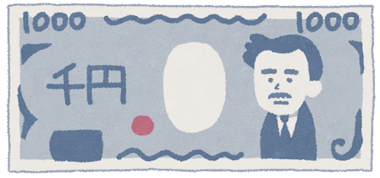

（２）虫めがねの使い方について、正しいものには○、まちがっているものには×をつけましょう。 （全正２点）
（ ）手にもったものを見るときは、虫めがねを目に近づけておき、見るものを動かしてはっきりと見えるところで止める。
（ ）虫めがねで太陽を大きくして見ることができる。
（ ）虫めがねは、できるだけ目からはなして遠くで見る。
（ ）見るものが動かせないときは、虫めがねを動かして、はっきりと見えるところで止める。

２ タンポポとアブラナを調べました。
（１）ア～オは、タンポポとアブラナのことについて書いたものです。タンポポのことと、アブラナのことにわけて記号で書きましょう。 （１点×２）
ア 花の色は黄色で、小さな花に花びらが４まいあります。
イ 花の色は黄色で、ほそ長い花びらがたくさんあります。
ウ 葉はほそ長くて、ぎざぎざした形をしています。
タンポポのこと | イ、ウ、オ
アブラナのこと | ア、エ
エ 葉はまるっぽくて、下の方にたくさんあります。
オ せの高さは20㎝くらいです。

（２）つぎの生きものの中で、タンポポやアブラナの近くにいない生きものを１つえらびましょう。
（１点）
モンシロチョウ テントウムシ アメンボ アブラムシ
アメンボ

３ 右のカードは、ダンゴムシを観察したときに書いた「かんさつカード」です。（１点×４）
（１）ダンゴムシは、どんな色をしていますか。かんさつカードに書きましょう。

（２）ダンゴムシは、どんな場所にたくさんすんでいますか。かんさつカードに書きましょう。

（３）このほかに、ダンゴムシのどんなことをしらべて書けばよいですか。
はい色で光っていた。等（教師判定）
からだの大きさ など
さわるとまるくなった。
（４）ダンゴムシがさわるとまるくなるのは、何のためでしょうか。
からだをまもるため など
石の下や枯れ葉の下 等（教師判定）

